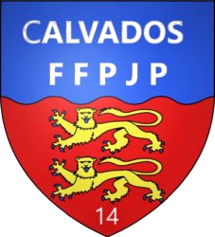COMITE DE PETANQUE & DE JEU PROVENCAL DU CALVADOS

Détail pour paiement des LICENCES de l’année 2025

Date : ……………………………………………………………………….

Club demandeur : ……………………………………… N° de Club : ………………………………….

|  |  |  |  |
| --- | --- | --- | --- |
|  | Quantité | Montant  Unitaire | Total |
| Séniors / Vétérans  F et H |  | X 51 € | € |
| Juniors F et H  2008 - 2009 – 2010 |  | X 18 € | € |
| Jeunes F et H  Cadets : 2011 – 2012 – 2013  Minimes : 2014 – 2015 – 2016  Benjamins : 2017 et après |  | X 12 € | € |
| DUPLICATA |  | X 10 € | € |
|  |  |  |  |
|  |  | TOTAL : |  |

Paiement :

Chèque n° : ………………………………………… Banque : ……………………………………………..